重庆科技学院高等教育自学考试
2022年上半年实践性环节考核试题卷
（课程名称：微型计算机及接口技术（实践） 课程代码：04733）
准考证号： 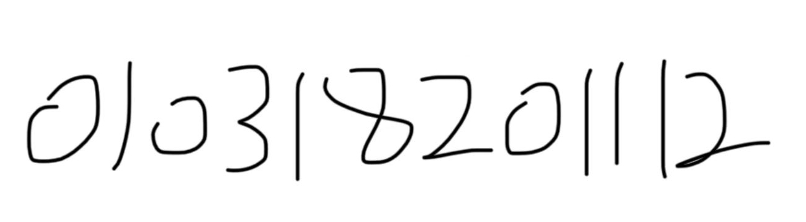 姓名：  座位号
本卷共 页，卷面总分 分，考试时间 分钟
题 号 | 一 | 二 | 三 | 四 | 五 | 六 | 七 | 八 | 九 | 十 | 总 分 | 复核人
得 分 |  |  |  |  |  |  |  |  |  |  |  | 复核人
阅卷人

微型计算机及接口设计
一、目的：
掌握微型计算机的选型以及相关电路设计，电路搭建，程序调试方法；掌握微型计算机的功能和基本应用；熟悉利用仿真实验工具实施实验的方法。（利用Protues或者Multisim均可，可以选择自己熟悉的软件）。
二、要求：
设计一个微机交通灯控制电路，设计芯片和方法不限。
三、任务：
1.使用仿真软件，绘制设计电路原理图。
2.使用仿真软件实现相关功能并截图。
3.使用仿真软件测试所设计的功能，并展示和说明设计结果。
4.写出实验原理，绘制电路原理图，电路仿真图、数据分析表和绘制曲线，完成设计报告。
四、成果：
综合实验设计报告（见下表，请直接在下表填写和插入图片，可以自行调整每栏大小）。

重庆科技学院
综合实验设计报告(电工电子类)
课程名称 | 微型计算机及接口技术 | 实验题目 | 微型计算机及接口设计
准考证号 |  | 学生姓名
专业班级 | 计算机应用技术 | 教学站点
一、实验目的和要求（参考任务要求）
设计一个微机交通灯控制电路
使用仿真软件绘制设计电路原理图
使用仿真软件实现相关功能
使用仿真软件测试所设计的功能
- 实验内容和原理（插入原理图，使用MULTISIM绘制原理图，再对应文字说明。）
原理图：
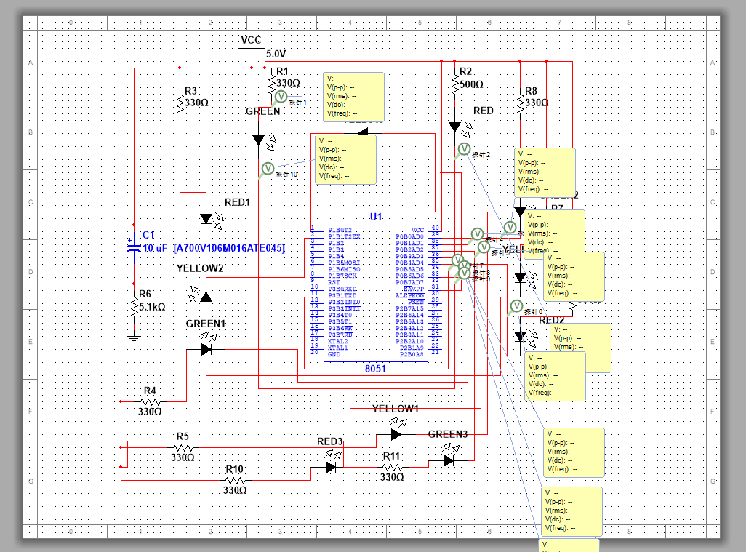
使用MCU单片机8051通过运行汇编程序使输出io数字信号控制发光二级管实现交通信号灯

三、主要仪器设备（列出MULTISIM软件或者其他仿真软件名称，列出所用到的元件的名称和规格。）
仿真软件：Multisim 14.0
元件：
单片机8051
发光二极管 红色
发光二极管 黄色
发光二极管 绿色
5V直流电源
电阻 330欧
电阻 5.1k欧
电容 10u法
四、实验操作方法和步骤（写出详细的设计、接线、测试的绘图过程和步骤。插入实验过程记录的图片，插入仿真过程的图片，仪表显示）

(1)详细设计
交通信号灯通常是有红、黄、绿三种颜色，本次设计的是在十字路口时交通信号灯的亮灭状态。

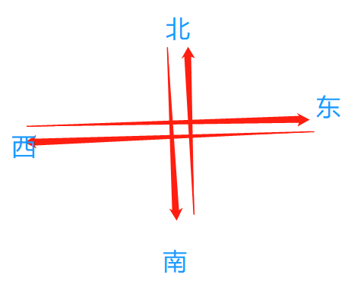，在此图中模拟现实生活中的十字路口，当南和北的绿灯亮起时，东西方向的红灯亮起，保证车辆安全通过。在绿灯变到红灯，或红灯变到绿灯时，需要提醒车辆和行人快速通过，此时应该让对向的黄灯闪烁提醒。

将发光二级管的正极连接到电源VCC端，负极连接到芯片的IO输出端P0 0~7，P1 0~1，四个方向一共12个灯，由于对向的黄灯采用了串联的方式，故只使用了10个信号线。

当IO输出端输出低电平使得发光二极管的压降达到放光标准时灯亮，反之灯灭。

(2)接线绘制

在元件栏中选择8051单片机
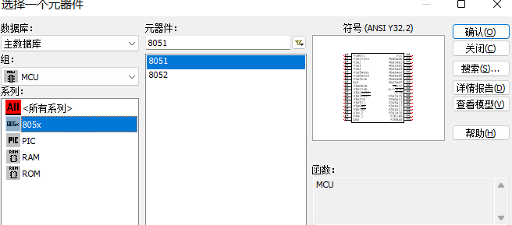

编写51芯片的汇编程序
按顺序将电平信号送入到端口
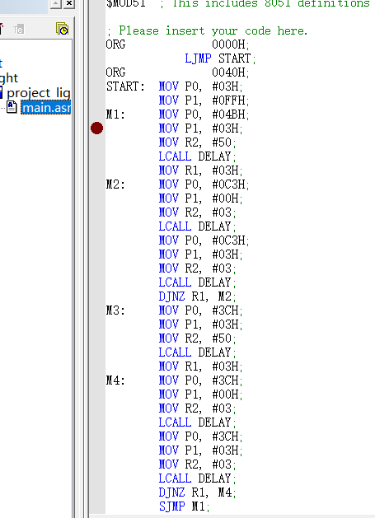

添加基本元件发光二极管、电容、电阻、电源、地线
用鼠标点击元件的连线点拖动到其他元件的连线端点击左键后连线完成
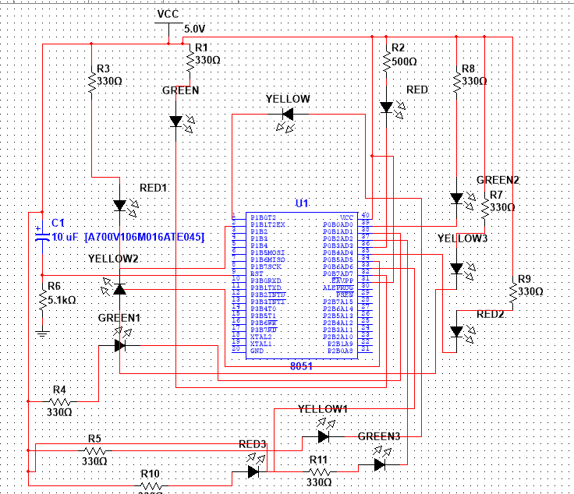
(3)仿真测试
开始仿真后，东西方向的红灯亮起，南方的绿灯亮起，但是北方的绿灯并未亮起，红灯亮起了
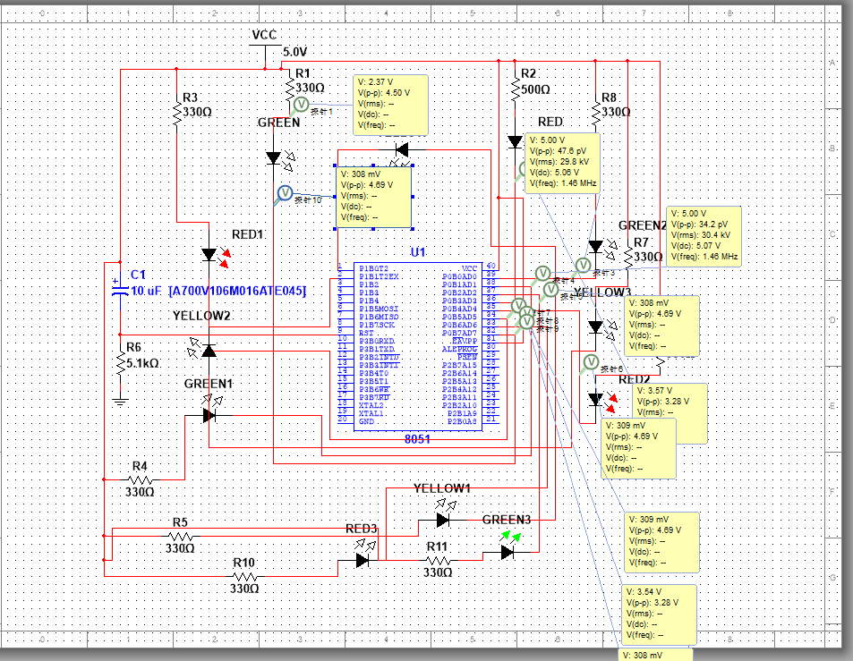
黄灯连续闪烁三次，东西方向的绿灯，南方的红灯亮起，但是北方的红灯未亮起，绿灯亮起了
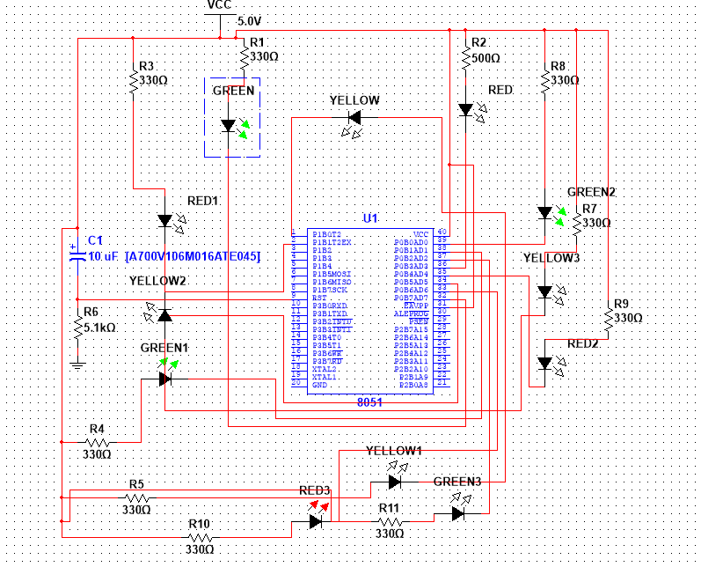
后经调试后，发现了问题并解决

(4)其他功能
无
六、实验结果及分析
回答问题：
- 微型计算机如何选用的，简要说明其性能。
选用的8051单片微型计算机，内存为128字节，只读存储rom为64千字节，时钟速度为12MHz

- 输入输出端口有哪些？是如何设计的，时钟频率是多少？
输出端口为微机的IO输出端口P0 0~7 P1 0~1，微机内置时钟，频率为12MHz

- 使用何种语言进行编程，其特点是什么的？
使用的汇编语言，特点是与硬件的关联性更强，能直接读写某些接口和寄存器，执行速度快，占用存储空间小

